QUESTIONNAIRE DE RECENSSEMENT DES BESOINS
DE GARDE DU JEUNE ENFANT SUR MONTMORENCY

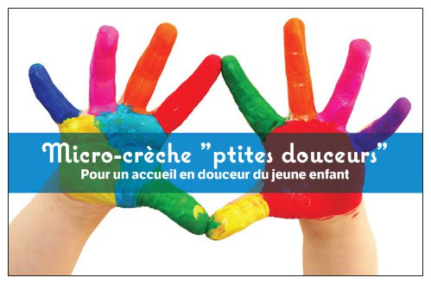 | Parents d'enfants de moins de 3 ans ou attendant un enfant, ce questionnaire vous est destiné.  Votre participation permettra d’affiner un projet de création d'une micro crèche privée à but non lucratif sur le centre de Montmorency.
1/ Vous êtes : | ☐ Femme | ☐ Homme
2/ Vous êtes : | ☐ Salarié en CDI  ☐ Salarié en CDD  ☐ Profession libérale  ☐ En formation  ☐ Temps plein | ☐ En recherche d'emploi  ☐ Au foyer  ☐ Autre:  ☐ Temps partiel
2/ Votre conjoint(e) est : | ☐ Salarié en CDI  ☐ Salarié en CDD  ☐ Profession libérale  ☐ En formation  ☐ Temps plein | ☐ En recherche d'emploi  ☐ Au foyer  ☐ Autre:  ☐ Temps partiel
4/ Vous avez plusieurs enfants : | ☐ Oui Ages :  ☐ Non
5/ Date de naissance de votre enfant de moins de 3 ans :

6/ Comment est gardé votre enfant de moins de 3 ans ?
 | ☐ Structure collective laquelle? | ☐ Assistante maternelle agrée  ☐ Garde à domicile
 | ☐ Parents  ☐ Famille | ☐ En recherche d'un mode de garde  ☐ Autre: ………………………
7 /Quels sont vos besoins de garde ?

 | LUNDI | MARDI | MERCREDI | JEUDI | VENDREDI
Heure d’arrivée

Heure de départ

8/ L'aide aux familles de la CAF, varie selon les revenus N-2 du foyer.
Sur quelle tranche vous situez-vous ?

(accueil d’enfant de moins de 3 ans) | TRANCHE 1 : CMG structure de 843 euros | TRANCHE 2 : CMG structure de 727 euros | TRANCHE 3 : CMG structure de 610 euros
Couple avec 1 enfant | Revenus inférieur à 20 509 euros | Revenus ne dépassant pas 45 575 euros | Revenus supérieurs à 45 575 euros
Couple avec 2 enfants | Revenus inferieur à  23 420 euros | Revenus ne dépassant pas 52 044 euros | Revenus supérieurs à 52 044 euros
Couple avec 3 enfants | Revenus inferieur à  26 331 euros | Revenus ne dépassant pas 58 513 euros | Revenus supérieurs à 58 513 euros
 | + 2 911 | + 6 469 | + 6 469

9/ Un plein temps (sur la base de 8/9 heures par jour sur 5 jours) varie autour de 1250 euros par mois (couche, lait et repas 1/3 bio fourni) : seriez-vous prêt à avancer les frais ?

☐ Oui
☐ Non
10 / Si une micro-crèche ouvrait dans le centre de Montmorency, y inscririez-vous votre enfant ?
Questionnaire anonyme, vous pouvez toutefois laisser votre nom et/ou nom de votre rue : ……………………………………………  ……………………………………………………………  …………………………………………………………….  ……………………………………………………………. | ☐ Oui  ☐ Non
Questionnaire à renvoyer à l’adresse suivante : microcrechedouceurs@gmail.com

